26.10.2018

Manege frei für Altdorfer Schüler
Projektwoche mit dem Zirkus „Dobbelino“ macht Inklusion für Kinder und Jugendliche erlebbar
Altdorf – Denise weiß genau, worauf es ankommt: „Man muss sein Gleichgewicht halten – sonst fällt man runter“, sagt sie. Langsam geht die junge Seiltänzerin in die Knie; dabei hebt sie in fließenden Bewegungen ihre Arme. Der Blick haftet auf ihren Füßen, die sich Zentimeter für Zentimeter auf die andere Seite des Seils tasten. Denise ist zehn Jahre alt und gehört zu den 330 Kindern, die in einer schulübergreifenden Projektwoche ein gemeinsames Zirkusprogramm einstudiert haben: Schülerinnen und Schüler des Sonderpädagogischen Förderzentrums der Rummelsberger Diakonie sowie der Grund- und Mittelschule in Altdorf erlebten eine Woche kreativen und inklusiven Miteinanders, in der sie entdecken konnten, welche künstlerischen Talente in ihnen stecken.
Von Akrobaten und Jongleuren über Trampolinspringer und Tellerdreher bis hin zu Seiltänzern und Fakiren war alles dabei: In drei Gruppen mit je 110 Kindern aus allen drei Schulen, gemischt von Vorschulalter bis zur neunten Klasse, konnten sich die jungen Artisten für eine von insgesamt zehn Disziplinen entscheiden. „Fünf Tage lang haben wir intensiv Zirkustechniken und Choreografie mit den Kindern trainiert“, erklärt Zirkusdirektor Roman von Dobbeler. Mit seinem „Zirkus Dobbelino“ und seinem Team ist er aus Braunschweig nach Altdorf gekommen, um Kinder für Bewegung und künstlerische Ausdrucksformen zu begeistern. „Selbst gestalten, selbst aktiv werden, selbst erleben – darum geht‘s“, so der Diplom-Sozialpädagoge und Artist. Zirkus spreche den Menschen mit all seinen Sinnen an. Zirkuspädagogik ziele auf psychologische, motorische, soziale und kognitive Fähigkeiten ab. Es sei immer wieder erstaunlich, wie jedes Kind bei so einem Zirkusprojekt seinen jeweiligen Platz finde und über sich hinaus wachse. „Bei der Vorbereitung einer Zirkusnummer gibt es keine Ausgrenzung, weil jedes Kind eine wichtige Rolle spielt“, betont der 45-Jährige.
Denise hätte sich vor dem Zirkusprojekt nicht getraut, vor Publikum auf einem Seil aufzutreten, erzählt sie. – Bei der Aufführung war der Schülerin des Förderzentrums tosender Applaus in einem bis auf den letzten Platz gefüllten Zirkuszelt sicher. „Es ist unglaublich viel gewachsen in dieser Woche“, weiß Katja Schweiger, die Schulleiterin des Förderzentrums. „Jedes Kind wurde nach seinen individuellen Fähigkeiten integriert“, pflichtet ihr Stellvertreterin Petra Schön bei. Beide schätzen die „großartige Chance“, die nur dank so vieler großzügiger Sponsoren wie der Stadt Altdorf, der Regierung von Mittelfranken, dem Bildungsfonds Nürnberger Land, der Koinor-Horst-Müller-Stiftung, dem Lions-Club Altdorf und einiger weiterer Wirklichkeit geworden ist. Altdorfs Bürgermeister Erich Odörfer, als Schirmherr des Zirkusprojekts, besuchte mit vielen Unterstützern am Freitag eine Vorstellung.
Besonders für manche Kinder mit höherem Förderbedarf habe sich gezeigt: „Wer sich im Unterricht manchmal kaum konzentrieren kann, lässt sich beim Zirkusprojekt plötzlich auf eine faszinierende Herausforderung ein und zeigt Mut, Selbstvertrauen und Begeisterung“, so Katja Schweiger. Beim Zirkusprojekt wurde nicht von Inklusion gesprochen – sie war erlebbar, sagt die Schulleiterin. Denise ist das beste Beispiel: „In den Pausen haben wir immer Armdrücken mit den Kindern aus den anderen Schulen und Klassen gespielt“, erzählt die Zehnjährige. Neben ihr stehen eine ganze Traube gut gelaunter Mädchen der benachbarten Grund- und Mittelschule. „Wir haben in unserer Gruppe gemerkt, wie wichtig jeder von uns ist“, sagt Denise stolz.
Neben der Mitarbeit von Schülerinnen, Schülern und Lehrkräften war auch die der Eltern gefragt: Sie waren nicht nur zur Zirkusvorstellung ihrer Kinder eingeladen, sondern halfen auch beim Auf- und Abbau des großen Zeltes mit. „Einsatz mit und für die Kinder – nicht zuletzt dadurch war es von Anfang an eine wirkliche Gemeinschaftsaktion“, sagt Katja Schweiger. Trotz langer To-do-Listen, unzähliger Überstunden des Lehrerkollegiums und einer ausgereiften Organisation, ist die Schulleiterin am Ende jeder einzelnen Vorstellung, wenn sie das Zelt verlässt, „einfach nur glücklich“.

Ulrike Schwerdtfeger (4.240 Zeichen)

Ansprechpartner
Arnica Mühlendyck
Telefon 09128 502795
muehlendyck.arnica@rummelsberger.net

Fotos und Bildunterschriften
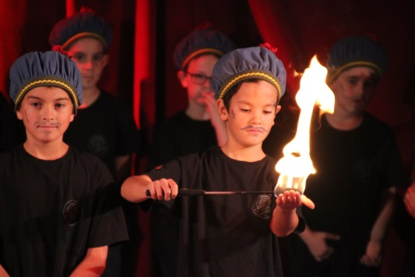
Spiel mit dem Feuer: Mutig und konzentriert zeigten die Fakire bei den Zirkusvorstellungen ihr Können. Foto: Ulrike Schwerdtfeger
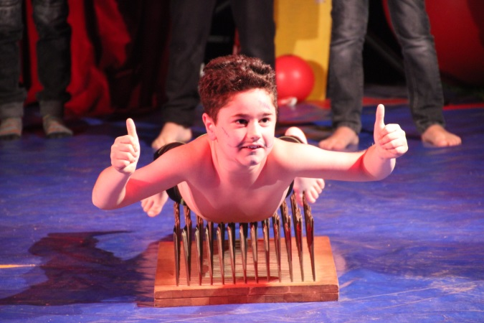
Daumen hoch für die Altdorfer Schüler: Das Nagelbrett gehörte zu den Herausforderungen für die Fakire. Foto: Ulrike Schwerdtfeger
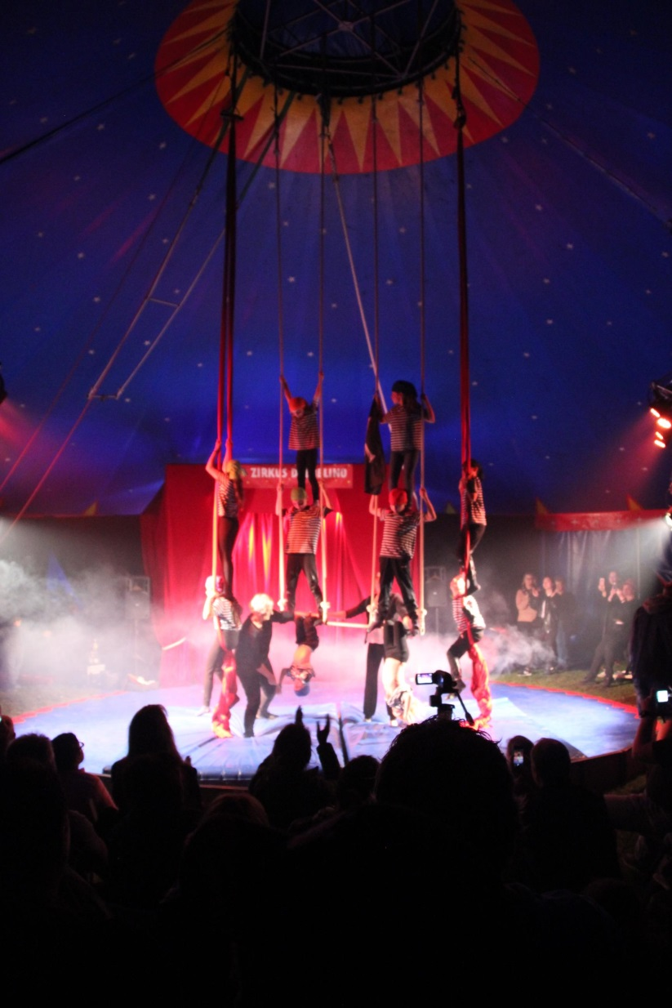
Teamwork in luftiger Höhe: Mit dem Auftritt der Akrobaten ging die Vorstellung zu Ende. Foto: Ulrike Schwerdtfeger
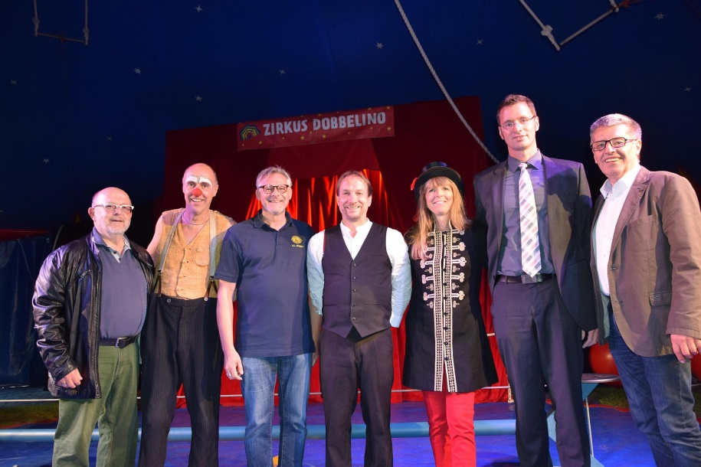
Großzügige Unterstützer: Willi Hepp, Vorstand der Koinor-Horst-Müller-Stiftung, Zirkuspädagoge „Frakko“, Volker Deeg, Präsident des Lions-Club Altdorf, Zirkusdirektor Roman von Dobbeler, Katja Schweiger, Schulleiterin des Sonderpädagogischen Förderzentrums, Nico Tomasetig vom Fachbereich Förderschulen der Regierung von Mittelfranken sowie Erich Odörfer, Schirmherr und 1. Bürgermeister der Stadt Altdorf (von links). Foto: Mathias Kippenberg
(druckfähige Fotos finden Sie auf www.rummelsberger-diakonie.de/presse)

